1. Designação do imóvel | Ermida de São Bento
2. Localização | Évora, Reguengos de Monsaraz, Monsaraz
3. Implantação | 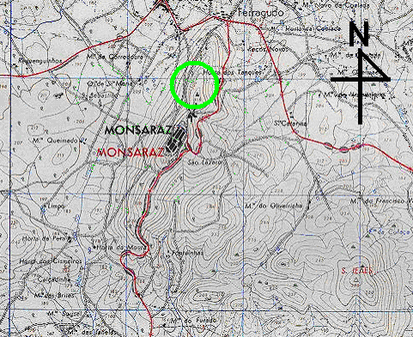
4. Situação e envolvente | Ermida isolada, no baluarte norte da fortificação, de onde se desfruta uma paisagem muito ampla da planície alentejana.
5. Paisagem envolvente/ Vegetação relevante | Paisagem compartimentada, olival abandonado, plantações de exóticas (Eucaliptus spp. e plantas ornamentais).
6. Descrição e dados históricos do edificado | A Ermida de São Bento situa-se no interior do perímetro dos baluartes do Sistema Vauban e foi fundada em finais do século XVI. Sofreu as vicissitudes da passagem do tempo, e o terramoto de 1755 provocou-lhe danos graves que foram imediatamente reparados.  De arquitectura muito singela, é construída em alvenaria de pedra de xisto, de onde o reboco desapareceu há muito. A sua fachada de maior interesse é o alçado principal, que é constituído por uma porta de lintel em xisto, ladeada por duas pequenas janelas, sensivelmente quadrangulares.  De planta rectangular, tem a sua nave o comprimento interior de 8,80 m x 4,90 m apresentando-se coberta por uma abóbada de berço, que corre o risco de ruir, com grandes fissuras centrais e ligeiramente descaída em relação à parede que a suportava. A capela-mor tem de comprimento 4,05m x 3,80m e é coberta por uma pequena cúpula apoiada em trompas cónicas, cúpula essa que ostenta ainda, apesar do estado de decrepitude do conjunto, pinturas murais de estilo barroco que era de interesse preservar.  As paredes laterais têm ainda vestígios de pinturas, já em muito mau estado de conservação.  Todo o conjunto se encontra em muito más condições de conservação.
7. Tipologia | Arquitectura religiosa.
8. Estado de Conservação | O edifício encontra-se em muito más condições de conservação, mas as pinturas que revestem a cúpula da capela – mor, deveriam vir ainda a ser alvo de intervenções de restauro, para a sua manutenção, se for considerada de interesse a conservação do edifício.
9. Classificação/Protecção | Integrada na classificação que abrange o conjunto fortificado de Monsaraz – MN, Dec. Nº 35 443, DG 1 de 02 Janeiro 1946, ZEP, DG 187 de 14 Agosto 1951 e Dec. Nº 516/71, DG 274 de 22 Novembro 1971, IIP, Desp. Abril 1976.
10. Proprietário | Pertence ao Estado.
11. Elementos gráficos e fotografias | 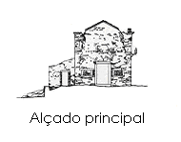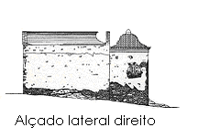  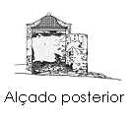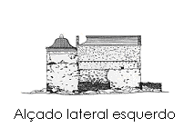  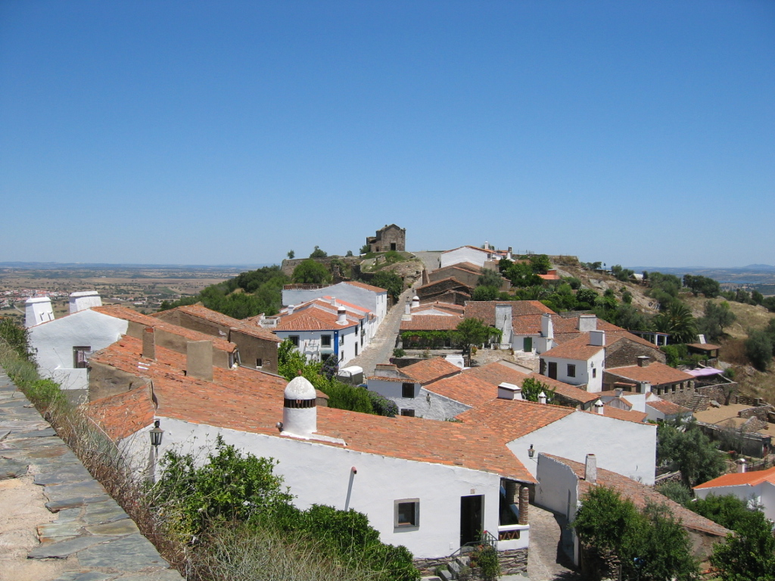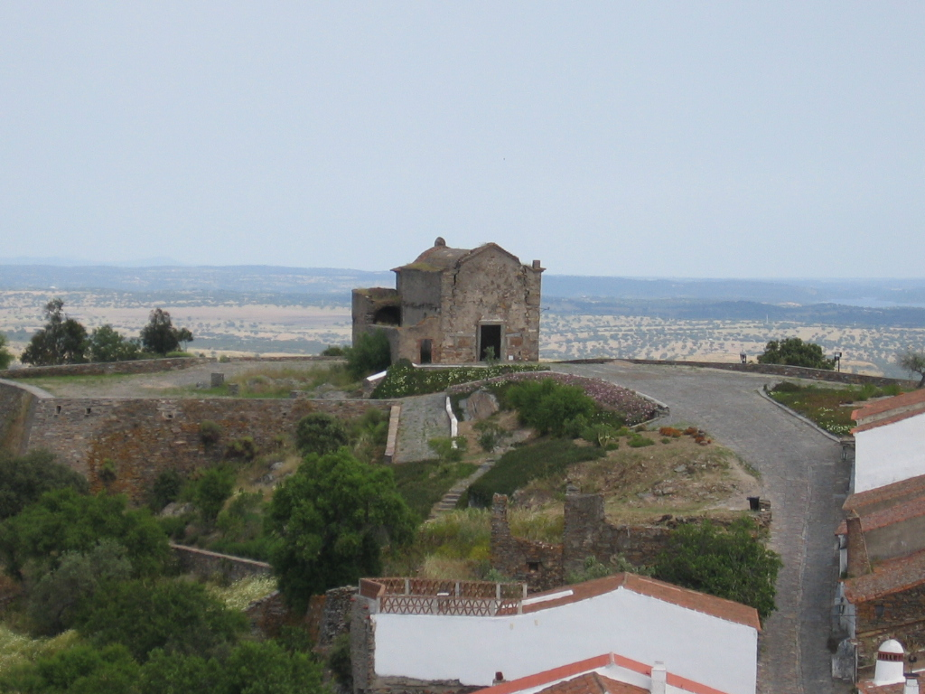  1  1  1  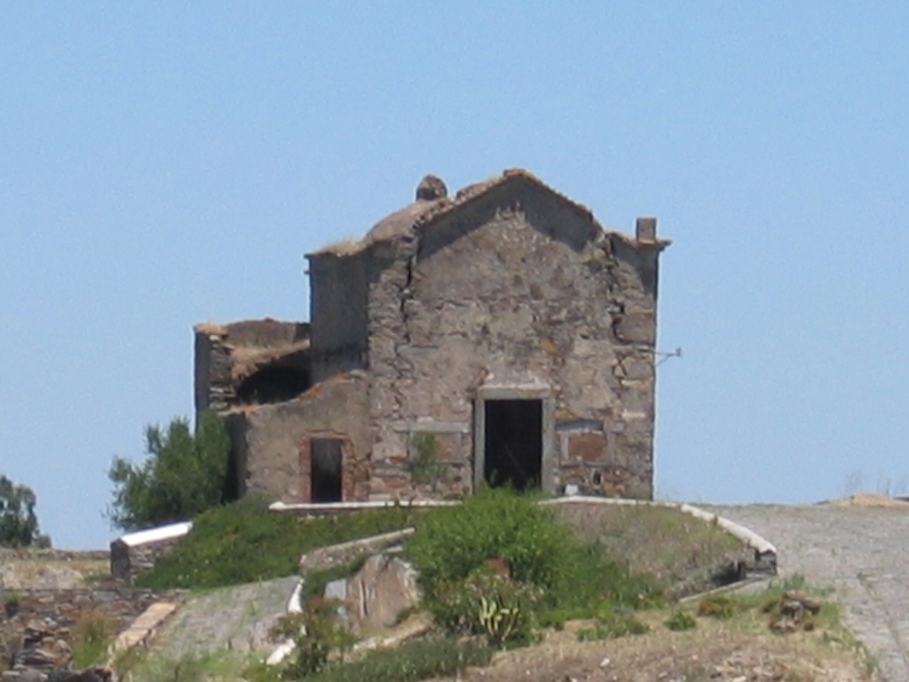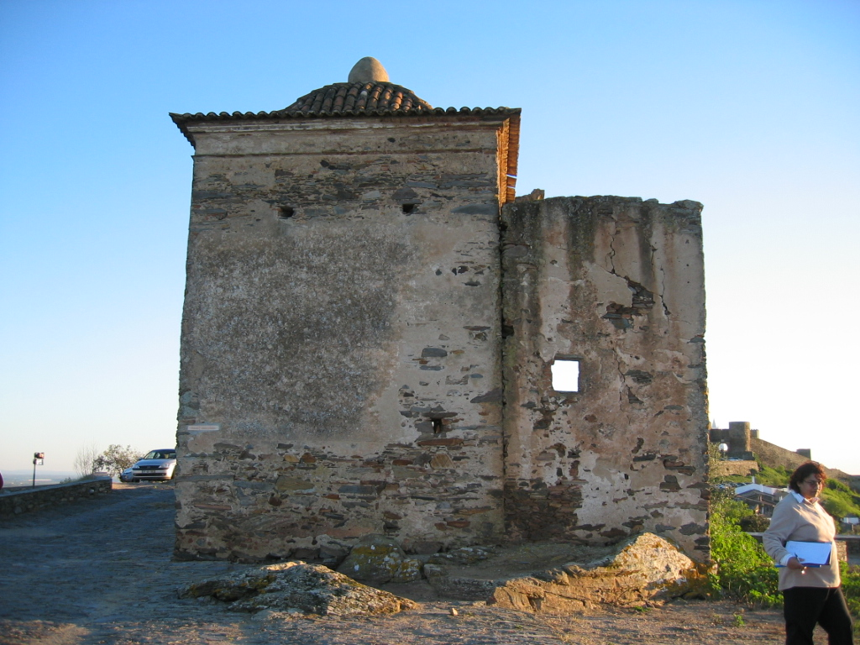  3. 4.  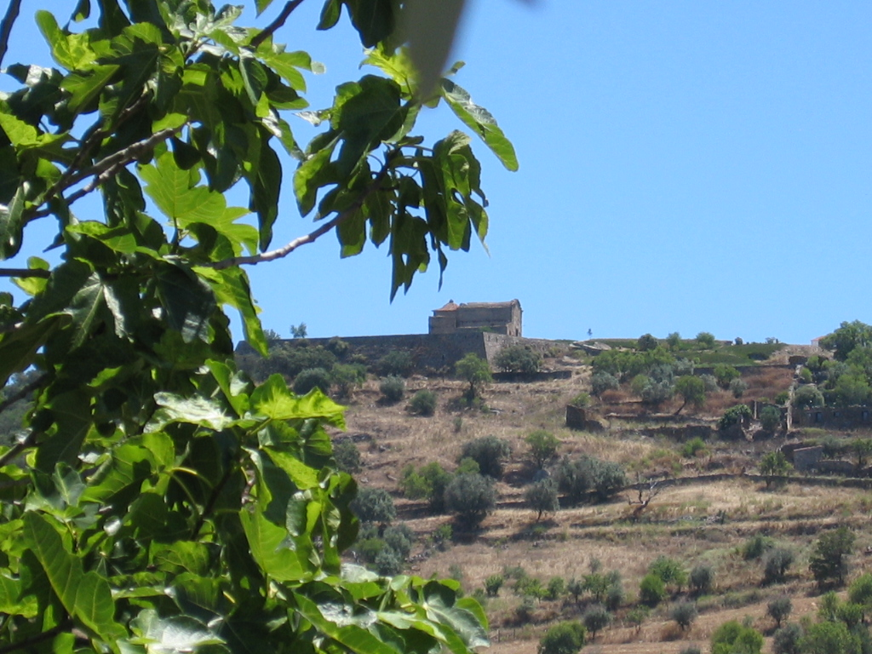  5.  Legenda das fotografias:  1. Vista global do promontório onde se situa a ermida, 2. e 3. Vistas da ermida, 4. Vista do alçado posterior da ermida de S. Bento, 5. Vista da ermida tirada da ermida de S. Sebastião.
12. Bibliografia | ESPANCA, Túlio, Distrito de Évora, Concelho de Reguengos de Monsaraz, in Inventário Artístico de Portugal, vol. IX, Lisboa, 1978.
13. Observações | As pinturas da cúpula que cobre a ermida ainda se encontram em boas condições relativas, e sugere-se a sua conservação, que seria naturalmente consequência da conservação de todo o edificado. Poderia converter-se em ponto de interesse para a Vila, visto que a localização da ermida é privilegiada, podendo converter-se o espaço que a envolve em miradouro.  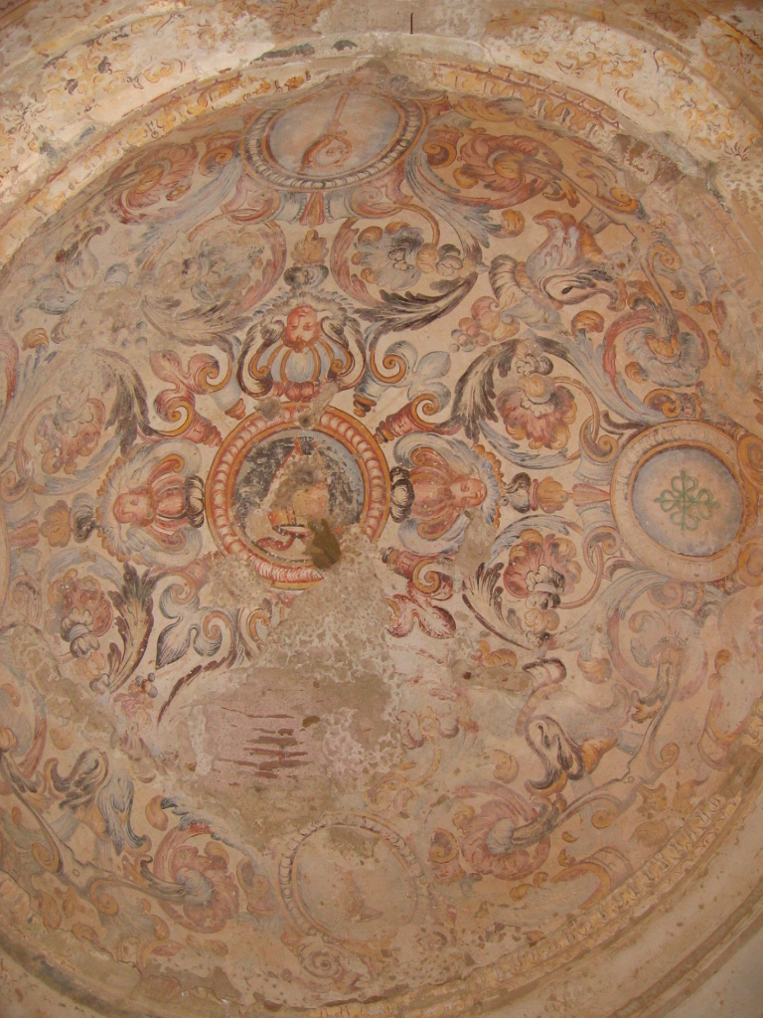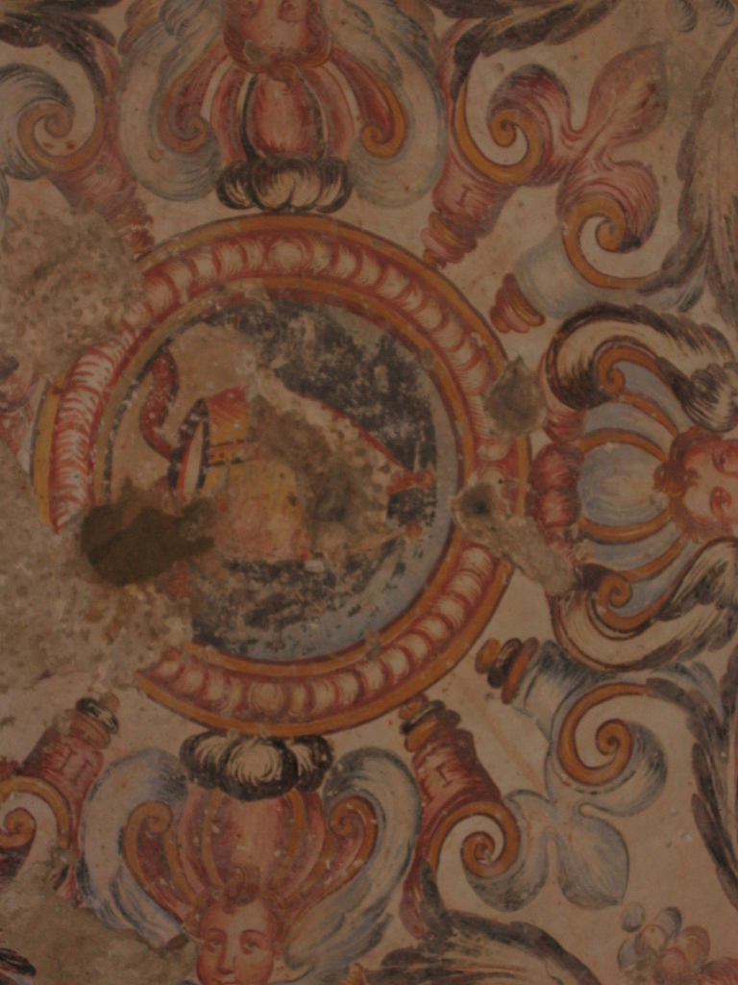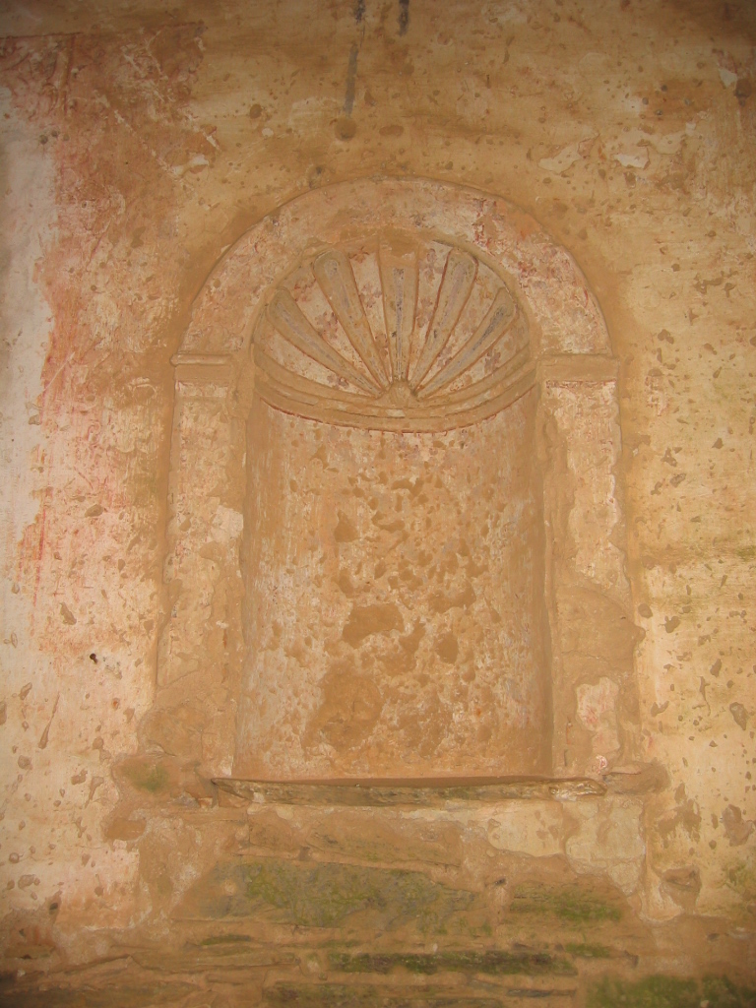  6. 7. 8.  Legenda das fotografias:  6. Vista do interior da cúpula esférica, 7. Vista de pormenor do interior da cúpula, 8. Vista da pintura de um nicho com efeitos tridimensionais, na parede lateral esquerda do altar-mor da ermida.

